PROJETO DE LEI Nº ___/2025 -GAB. VER. PROF. EDINHO
Autoriza o Poder Executivo de Sumaré a adquirir Impressoras Braille para a Rede Municipal de Ensino
Autoria: Vereador Prof. Edinho
O PREFEITO DO MUNICÍPIO DE SUMARÉ,
Faço saber que a CÂMARA MUNICIPAL aprovou e eu sanciono e promulgo a seguinte Lei:
Art. 1º Fica o Poder Executivo Municipal autorizado a adquirir Impressoras Braille para serem destinadas às unidades da rede municipal de ensino de Sumaré que possuam alunos com deficiência visual matriculados, bem como para os órgãos da Secretaria Municipal de Educação responsáveis pela produção de material pedagógico acessível.
Art. 2º As Impressoras Braille de que trata esta Lei deverão ser de modelo adequado às necessidades da comunidade escolar, permitindo a impressão de materiais didáticos, avaliativos e informativos em formato Braille.
Art. 3º A aquisição dos equipamentos de que trata o caput deste artigo será realizada de forma gradativa, observando-se a demanda da rede municipal de ensino e a disponibilidade orçamentária.
Art. 4º O Poder Executivo poderá regulamentar a presente Lei no que couber, para sua fiel execução.
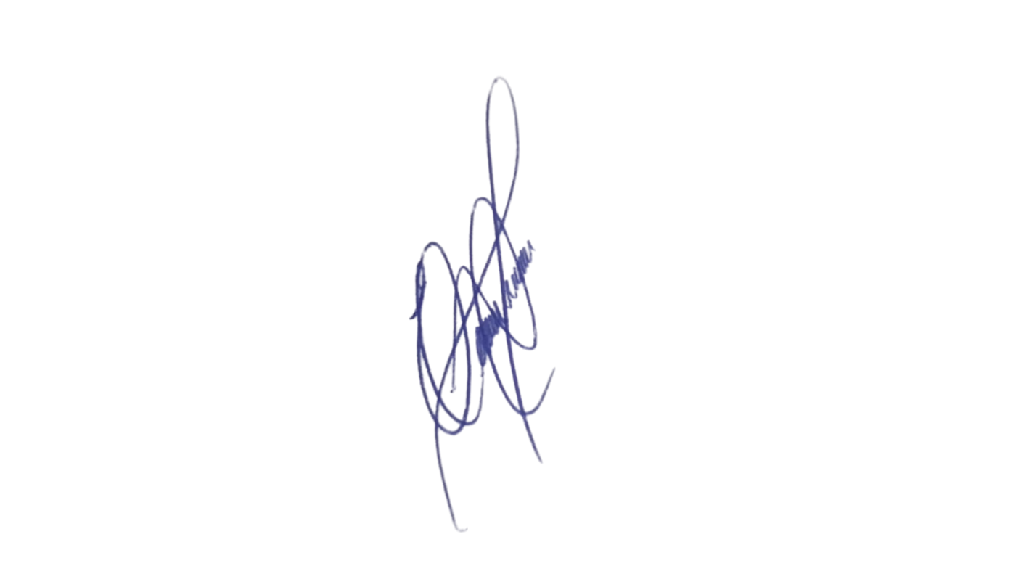
Art. 5º As despesas decorrentes da execução desta Lei correrão por conta de dotações orçamentárias próprias, suplementadas se necessário, observadas as normas da Lei de Diretrizes Orçamentárias (LDO) e da Lei Orçamentária Anual (LOA) vigentes.
Art. 6º Esta Lei entra em vigor na data de sua publicação, revogadas as disposições em contrário.
Sala das Sessões, 30 de setembro de 2025.

Vereador Prof. Edinho
Republicanos

JUSTIFICATIVA
O presente Projeto de Lei tem por escopo a promoção da inclusão e da acessibilidade no ambiente escolar do nosso município, garantindo aos alunos com deficiência visual as condições necessárias para o pleno desenvolvimento de suas potencialidades. A educação é um direito fundamental de todos, e o poder público tem o dever de assegurar que nenhum munícipe seja privado do acesso ao conhecimento em razão de suas limitações.
A Lei Federal nº 9.394, de 20 de dezembro de 1996, que estabelece as Diretrizes e Bases da Educação Nacional, e a Lei Federal nº 13.146, de 6 de julho de 2015, que institui o Estatuto da Pessoa com Deficiência, são claras ao determinar a obrigação do Estado em promover uma educação inclusiva, com a oferta de recursos e tecnologias assistivas que eliminem as barreiras ao aprendizado.
A aquisição de Impressoras Braille para a nossa rede municipal de ensino é um passo concreto e de grande impacto nessa direção. Com esses equipamentos, será possível a produção local e ágil de materiais didáticos em Braille, como livros, apostilas, provas e atividades, proporcionando aos alunos com deficiência visual a autonomia e a igualdade de oportunidades em relação aos demais estudantes.
Atualmente, a falta de materiais em formato acessível representa um dos maiores desafios para a inclusão de alunos cegos ou com baixa visão. A dependência de materiais produzidos por instituições externas muitas vezes gera atrasos e não atende à diversidade de conteúdos trabalhados em sala de aula. Com as impressoras na própria rede de ensino, os professores e equipes pedagógicas terão a ferramenta necessária para adaptar os conteúdos e garantir que todos os alunos possam acompanhar as aulas e participar ativamente do processo de ensino-aprendizagem.
Diante do exposto, e considerando a relevância social e educacional da matéria, contamos com o apoio dos nobres pares para a aprovação deste importante Projeto de Lei, que reafirma o compromisso do nosso município com uma educação verdadeiramente inclusiva e de qualidade para todos.
Sala das Sessões, 30 de setembro de 2025.

Vereador Prof. Edinho
Republicanos

